Лабораторная работа № 14

**Измерение фокусного расстояния собирающей линзы. Получение изображений при помощи линзы.**

***Цель работы***: научиться получать и исследовать различные изображения, даваемые линзой, в зависимости от положения предмета относительно линзы. определять фокусное расстояние и оптическую силу линзы

***Приборы и материалы*:** собирающая линза, экран, электрическая лампочка, линейка, лабораторный источник питания, ключ, соединительные провода.

**Правила техники безопасности.**

**На столе не должно быть никаких посторонних предметов. Внимание! Электрический ток! Изоляция проводников должна быть не нарушена. Не включайте цепь без разрешения учителя. Не давите на поверхность линз руками, не роняйте их на пол, не прикладывайте линзы к глазам.**

**Тренировочные вопросы и упражнения.**

1.Что называют: 1) оптическим центром линзы; 2) главной оптической осью; 3) главным фокусом линзы; 4) фокусным расстоянием?

2. Лучи света падают из воздуха на поверхность стекла. На каком из рисунков правильно показан ход преломленного луча? ( рис.1)

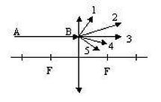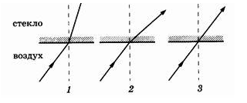

рис.1

рис.2

3.Ход какого луча после преломления

луча АВ в собирающей линзе верно изображен? ( рис.2)

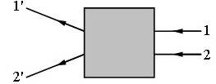4. После прохождения линзы, закрытой на рисунке ширмой, ход лучей 1 и 2 изменился соответственно на 1' и 2'.

Какая линза находится за ширмой?

**Порядок выполнения работы**

1.Положите на стол линейку, у конца которой установите экран.

Между окном и экраном установите линзу. Перемещайте линзу вдоль линейки до тех пор, пока не получите на экране изображение окна.

2.Измерьте расстояние от линзы до изображения – это будет фокусное расстояние линзы F (оно будет тем точнее, чем дальше находится линза от окна).

Лабораторная работа № 14

**Измерение фокусного расстояния собирающей линзы. Получение изображений при помощи линзы.**

***Цель работы***: научиться получать и исследовать различные изображения, даваемые линзой, в зависимости от положения предмета относительно линзы. определять фокусное расстояние и оптическую силу линзы

***Приборы и материалы***: собирающая линза, экран, электрическая лампочка, линейка, лабораторный источник питания, ключ, соединительные провода.

**Правила техники безопасности.**

**На столе не должно быть никаких посторонних предметов. Внимание! Электрический ток! Изоляция проводников должна быть не нарушена. Не включайте цепь без разрешения учителя. Не давите на поверхность линз руками, не роняйте их на пол, не прикладывайте линзы к глазам.**

**Тренировочные вопросы и упражнения.**

1.Что называют: 1) оптическим центром линзы; 2) главной оптической осью; 3) главным фокусом линзы; 4) фокусным расстоянием?

2. Лучи света падают из воздуха на поверхность стекла. На каком из рисунков правильно показан ход преломленного луча? (рис.1)



рис.1

рис.2

3. Ход какого луча после преломления

луча АВ в собирающей линзе верно изображен? ( рис.2)

4. После прохождения линзы, закрытой на рисунке ширмой, ход лучей 1 и 2 изменился соответственно на 1' и 2'.

Какая линза находится за ширмой?

**Порядок выполнения работы**

1.Положите на стол линейку, у конца которой установите экран.

Между окном и экраном установите линзу. Перемещайте линзу вдоль линейки до тех пор, пока не получите на экране изображение окна.

2.Измерьте расстояние от линзы до изображения – это будет фокусное расстояние линзы F (оно будет тем точнее, чем дальше находится линза от окна).

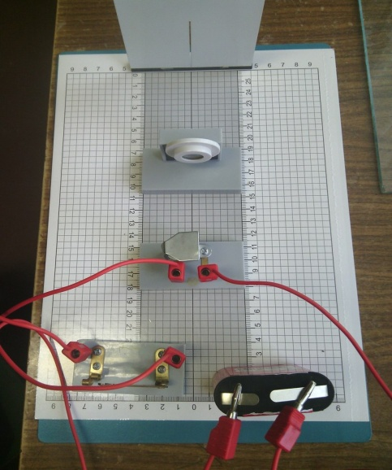3. Определите оптическую силу линзы.

4. Поместите горящую электрическую лампочку от линзы на расстоянии d, большем, чем двойное фокусное расстояние линзы. Получите четкое изображение нити накала лампочки.

5. Измерьте расстояние от линзы до изображения **f**. Запишите результаты в таблицу.

|  |  |  |  |  |
| --- | --- | --- | --- | --- |
| Расстояние от предмета до линзы  **d, м** | Характеристика изображения | | | |
| Расстояние от линзы до изображения  **f, м** | Действительное  или  мнимое | Увеличенное  или уменьшенное | Обратное  или  прямое |
| **d >2F** |  |  |  |  |
| **F<d<2F** |  |  |  |  |
| **d <F** |  |  |  |  |

6. Поместите лампочку 1) между фокусным и двойным фокусным расстоянием , 2) на расстоянии меньше фокусного. В каждом случае получите изображение нити накала и выполните измерения расстояния от линзы до изображения **f** . Запишите результаты в таблицу.

7.Запишите в таблицу, каким будет изображение в каждом случае: увеличенное – уменьшенное, действительное – мнимое, прямое – обратное (перевернутое).

8. Для каждого случая постройте ход лучей в линзе.



9. Сформулируйте и запишите ***вывод*** о том, как меняется изображение лампы при изменении расстояния от предмета до линзы.



3. Определите оптическую силу линзы.

4. Поместите горящую электрическую лампочку от линзы на расстоянии d, большем, чем двойное фокусное расстояние линзы. Получите четкое изображение нити накала лампочки.

5. Измерьте расстояние от линзы до изображения **f**. Запишите результаты в таблицу.

|  |  |  |  |  |
| --- | --- | --- | --- | --- |
| Расстояние от предмета до линзы  **d, м** | Характеристика изображения | | | |
| Расстояние от линзы до изображения  **f, м** | Действительное  или  мнимое | Увеличенное  или уменьшенное | Обратное  или  прямое |
| **d >2F** |  |  |  |  |
| **F<d<2F** |  |  |  |  |
| **d <F** |  |  |  |  |

6.Поместите лампочку 1) между фокусным и двойным фокусным расстоянием , 2) на расстоянии меньше фокусного. В каждом случае получите изображение нити накала и выполните измерения расстояния от линзы до изображения **f** . Запишите результаты в таблицу.

7.Запишите в таблицу, каким будет изображение в каждом случае: увеличенное – уменьшенное, действительное – мнимое, прямое – обратное (перевернутое).

8. Для каждого случая постройте ход лучей в линзе.



9. Сформулируйте и запишите ***вывод*** о том, как меняется изображение лампы при изменении расстояния от предмета до линзы.